FAKULTET TEHNIČKIH NAUKA

NOVI SAD

Departman za računarstvo i automatiku

Odsek za računarsku tehniku i telekomunikacije

**PROJEKTNI ZADATAK**

**FIELDBUS**

Studenti: Violeta Purić

Ognjen Popović

Danilo Bajić

Predmet: Operativni sistemi za rad u realnom vremenu

Mentor: Milos Subotić

1.Termin

Glavni zadatak je uspostaviti komunikaciju preko fieldbus magistrale.

3 vrste komunikacije:

simpleks- komunikacija u jednom smeru (TV)

half-duplex- komunikacija u dva smera ali kada salje drugi moze samo da prima(Toki-Voki)

full-duplex- komunikacija u oba smera istovremeno(Telefon)

[RS232, RS422, RS485]

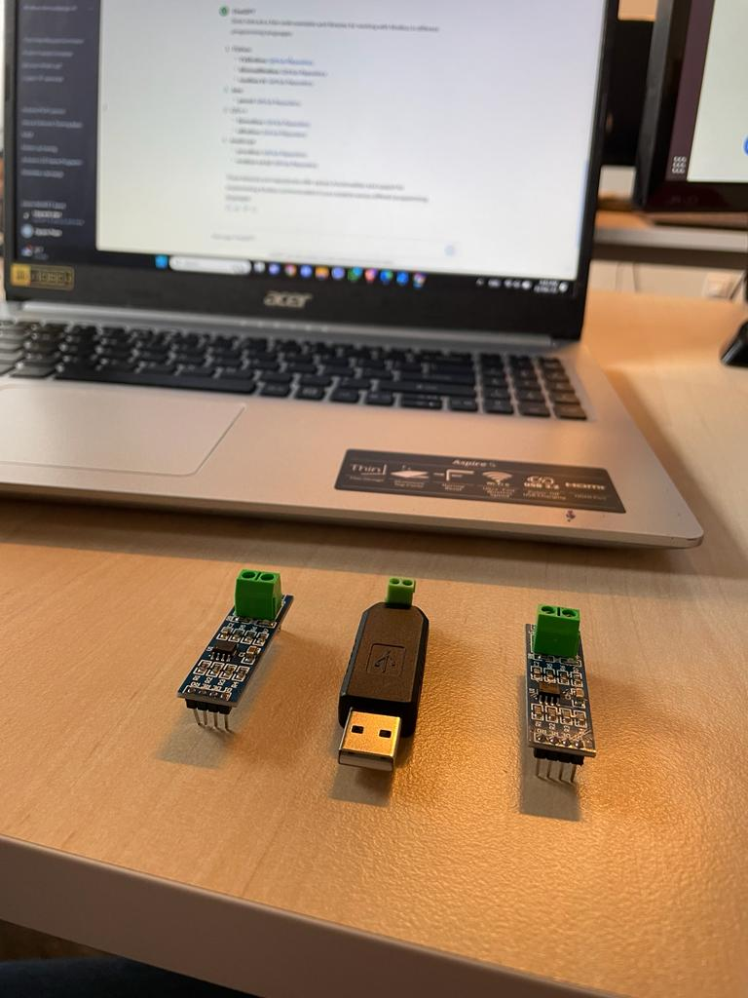

Slika1:USB RS485

--RS485- ekstenzija na jednoj zici ima vise njih koji su prijemnici i predajnici, half dupleks

Pin-out:

RO – Receiver out

RE – Receiver enable (enabled when this pin is LOW)

DE – Driver enable (enabled when this pin is HIGH)

DI – Driver in (the transmitter pin)

GND – Ground (0V)

A – Connect to pin A of the other 485 IC

B – Connect to pin B of the other 485 IC

Vcc – Power, in my case +5V

TTL Naponski nivo [0,5]

--RS485- donglica za debagovanje i laksu komunikaciju ima USB ulaz koji moze da ide u linux

--Predefinisani profili ,probati naci biblioteku za rpi

Linkovi:

* prodaja komponenti:

<http://www.orbitel.co.rs/sr/proizvod/K57603/konvertor-ttl-rs485>

<https://malina314.com/proizvod/usb-na-rs485-industrijski-konvertor/>

* https://ktechnics.com/product/max485-rs-485-ttl-to-rs485-max485csa-converter-module-for-arduino/

Pomoć:

* https://chat.openai.com/c/0ecd3b31-0373-4a75-af3a-02abe2148aef
* https://en.wikipedia.org/wiki/Fieldbus

2. Termin

Danas smo pokusali da nesto vise istrazimo modbus.

Modbus je industrijski protokol komunikacije. Ovaj protokol omogućava razmenu informacija između uređaja povezanih u industrijskom okruženju.

Modbus je razvijen devedesetih godina prošlog veka i postao je široko korišćen standard u industrijskim aplikacijama.

Modbus se može koristiti preko serijskih veza (RS-232, RS-485) ili preko Ethernet mreže.

Naš zadatak je da komunikaciju uspostavimo putem serijskih veza.

RS-485 je često preferirana u industrijskim okruženjima zbog svoje otpornosti na buku i sposobnosti za komunikaciju na dužim razdaljinama. Mi cemo raditi putem RS-485 serijske veze.

3. Termin

* Preuzeli smo biblioteku libmodbus.
  + sudo apt install libmodbus-dev
* Kada smo sklinuli bibloteku, sada zelimo da ispisemo kod za komunikaciju izmedju RPi i RS485 donglice
* Pronasli vec iskucane biblioteke i .c fajlove. Pull-ovali smo projekat na rpi pa smo dodali biblioteke i .c fajlove u folder modbus.

Push-ovali smo ih na git u repozitorijum modbus. Preostaje nam da testiramofajloveuspostavimo komunikaciju putem modbus magistrale.

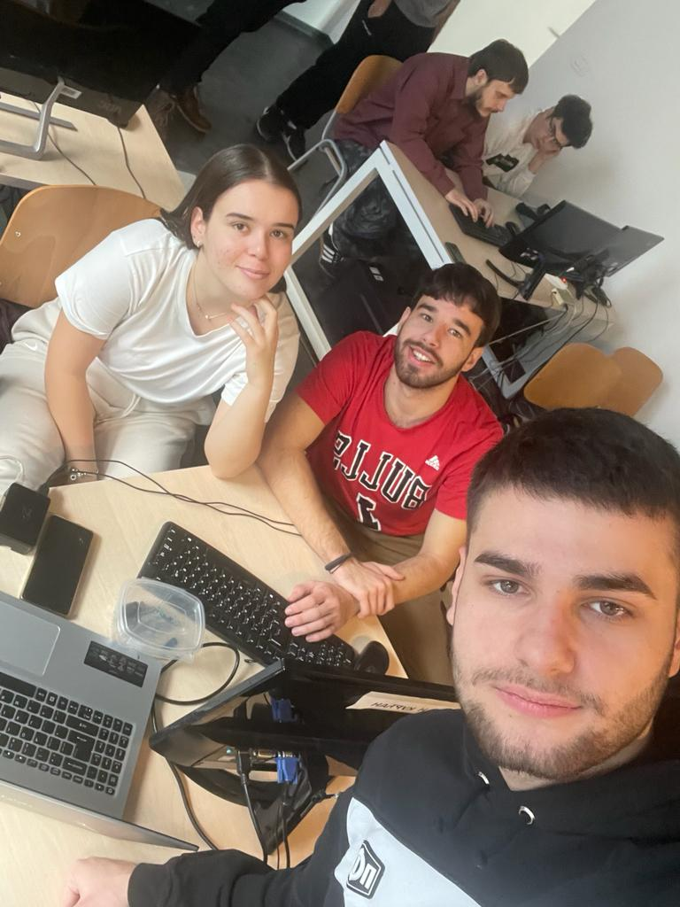

Dodatni termin 1:

• google kw?: RPI i RS485

◦ https://forums.raspberrypi.com/viewtopic.php?t=288284

◦ https://libmodbus.org/

◦ https://github.com/stephane/libmodbus

▪ https://github.com/stephane/libmodbus/blob/master/tests/unit-test-server.c

• RTU over /dev/ttyUSB0

◦ That is Modbus over RS485

▪ TCL is over Ethernet

https://forums.raspberrypi.com/viewtopic.php?t=214692 -> biblioteka koju smo nasli sa ovog sajta

Dodatni termin 2:

• lsusb

◦ It is CH340

◦ Google kw: usb to rs485 ch340 schematic

▪ https://i.stack.imgur.com/zBwJr.png

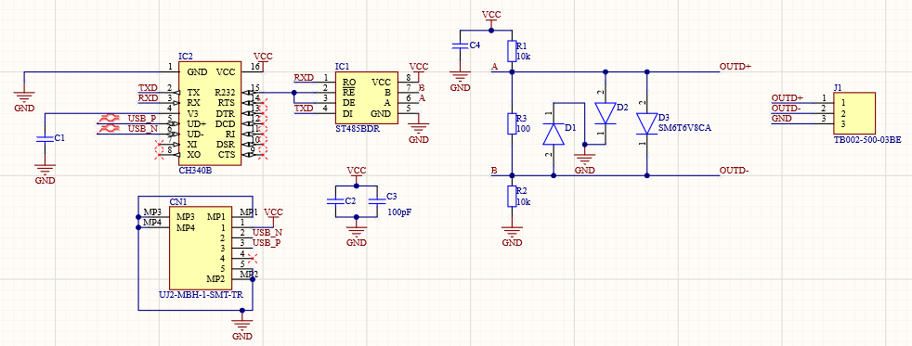

•https://www.analog.com/media/en/technical-documentation/data-sheets/MAX1487-MAX491.pdf

• R232 dictate direction?

◦ https://cdn.sparkfun.com/datasheets/Dev/Arduino/Other/CH340DS1.PDF

◦ It is input. Need Reverse Engineering of dongle

• Google kw: usb to rs485 ch340 sw example

◦ https://www.youtube.com/watch?v=-U0k_hnxx8I

• Google kw: usb to rs485 ch340 C code example

◦ https://www.esp32.com/viewtopic.php?t=17485

• Found how on PC

◦ ← google kw?: RPI i RS485

• How on RPi

◦ Find out over Google:

▪ Google kw: MAX485 RPi C source code example

https://github.com/svs1370/libmodbus-rpi/commit/0612f29c3a44c16fada76c627fa49732ae0fd122#diff-49473dca262eeab3b4a43002adb08b4db31020d190caaad1594b47f1d5daa810

◦ Find out over SW:

▪ Read code of libmodbus

▪ modbus-rtu.c: modbus_new_rtu()

• Maybe use RTS pin to select direction

◦ Depend on HAVE_DECL_TIOCM_RTS

▪ Make simple C app to check if we have this define

• +Write Makefile with link flags

• Nothing

◦ Compile source code to see what is default

◦ Find out over HW:

▪ Open dongle and Reverse Engineer where DE and RE goes on CH340 IC

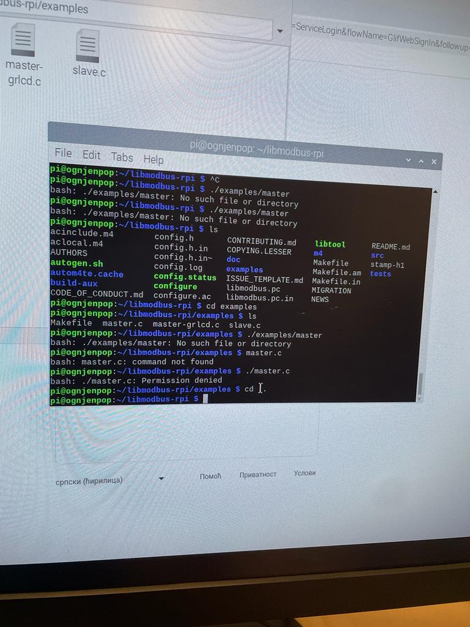

Dodatni termin 3

Komande za pokretanje:

1. sudo apt install git gcc autoconf automake libtool
2. git clone <https://github.com/svs1370/libmodbus-rpi>
3. pushd libmodbus-rpi
4. ./autogen.sh
5. ./configure
6. make
7. sudo make install
8. pushd examples
9. make
10. ./master
11. ./slave
12. popd
13. rm -rf libmodbus

Spajanje ttyS2 na GPIO pinove 8 i 10:

1. sudo geany /boot/config.txt
2. dtoverlay=uart2
3. enable_uart=1
4. sudo reboot

* google kw: How to connect ttsS2 on RPI2 pins 8 and 10
  + https://forums.raspberrypi.com/viewtopic.php?t=190443

Video:

* https://youtube.com/shorts/TVUD43Zi4Io?si=VVyUrZ3YeCZ4zfe4

